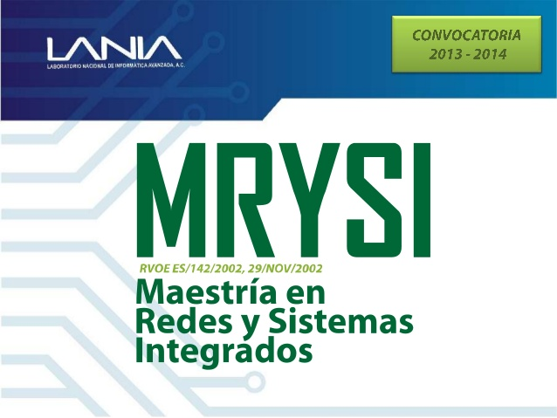

**Pruebas para el sistema INECOL-PRIME**

**Alumno: Ramón Gómez Romero**

Marzo del 2015

1. Pantallas de Administración de Tesis

Pruebas:

|  |  |
| --- | --- |
| Pantalla | Pantalla de Administración de Tesis |
| Descripción | Agregar información de tesis – Caso Exitoso |
| Condiciones de entrada | * Entrar a la página del sistema * Dar clic en la opción Crud Tesis. * Dar clic en el link “Agregar Nueva Tesis” |
| Entradas | Título: Titulo de la tesis  Año: año de la publicación  Condición: condición del documento  Director: director de tesis  Disciplina: tipo de disciplina  Especie: tipo de especie  Grado Académico: tipo de grado académico  Institución: institución de procedencia  País: país donde se realizó la tesis |
| **Salida Esperada** | **Se mostrará un mensaje indicando que el nuevo registro de tesis fue guardado con éxito.** |
| **Salida Obtenida** | **Se guarda el registro y se redirecciona a la pantalla de búsqueda de tesis** |

|  |  |
| --- | --- |
| Pantalla | Pantalla de Administración de Tesis |
| Descripción | Editando información de tesis – Caso Exitoso |
| Condiciones de entrada | * Entrar a la página del sistema * Dar clic en la opción Crud Tesis. * Buscar la tesis a editar * Dar clic en Editar del elemento de la lista |
| Entradas | Título: Titulo de la tesis  Año: año de la publicación  Condición: condición del documento  Director: director de tesis  Disciplina: tipo de disciplina  Especie: tipo de especie  Grado Académico: tipo de grado académico  Institución: institución de procedencia  País: país donde se realizó la tesis |
| **Salida Esperada** | **Se mostrará un mensaje indicando que el registro de tesis fue modificado con éxito.** |
| **Salida Obtenida** | **El registro se modifica y se redirecciona a la pantalla de búsqueda de tesis** |

|  |  |
| --- | --- |
| Pantalla | Pantalla de Administración de Tesis |
| Descripción | Eliminando información de tesis – Caso Exitoso |
| Condiciones de entrada | * Entrar a la página del sistema * Dar clic en la opción Crud Tesis. * Buscar la tesis a editar * Dar clic en Eliminar del registro de tesis |
| Entradas | Clic en la opción Eliminar |
| **Salida Esperada** | **Se mostrará un mensaje indicando que el registro fue eliminado con éxito.** |
| **Salida Obtenida** | **Se elimina el registro y se actualiza la pagina** |

1. Pantallas de Administración de Disciplinas

Pruebas:

|  |  |
| --- | --- |
| Pantalla | Pantalla de Administración de Disciplinas |
| Descripción | Agregar información de disciplinas – Caso Exitoso |
| Condiciones de entrada | * Entrar a la página del sistema * Dar clic en la opción Crud Disciplinas. * Dar clic en la opción “Agregar Disciplina” |
| Entradas | Nombre de la Disciplina:  Nombre de la nueva disciplina a agregar en el catalogo |
| **Salida Esperada** | **Se mostrará un mensaje indicando que el nuevo registro de disciplina fue guardado con éxito.** |
| **Salida Obtenida** | **Se guarda la nueva disciplina y se redirecciona a la pantalla buscar disciplina** |

|  |  |
| --- | --- |
| Pantalla | Pantalla de Administración de Disciplinas |
| Descripción | Editar información de disciplinas – Caso Exitoso |
| Condiciones de entrada | * Entrar a la página del sistema * Dar clic en la opción Crud Disciplina. * Buscar la disciplina a editar * Dar clic en la opción Editar del registro de disciplina |
| Entradas | Nombre de la Disciplina:  El nuevo nombre de la disciplina a modificar en el catalogo |
| **Salida Esperada** | **Se mostrará un mensaje indicando que el registro de disciplina fue modificado con éxito.** |
| **Salida Obtenida** | **Se actualiza la disciplina y se redirecciona a la página de buscar disciplina** |

|  |  |
| --- | --- |
| Pantalla | Pantalla de Administración de Disciplinas |
| Descripción | Eliminar información de disciplinas – Caso Exitoso |
| Condiciones de entrada | * Entrar a la página del sistema * Dar clic en la opción Crud Disciplina. * Buscar la disciplina a editar * Dar clic en la opción Eliminar del registro de disciplina |
| Entradas | Clic en la opción “Eliminar” |
| **Salida Esperada** | **Se mostrará un mensaje indicando que el registro fue eliminado con éxito** |
| **Salida Obtenida** | **Se elimina la disciplina y se actualiza la página.** |